Trabajo Práctico N° 1.2

1. 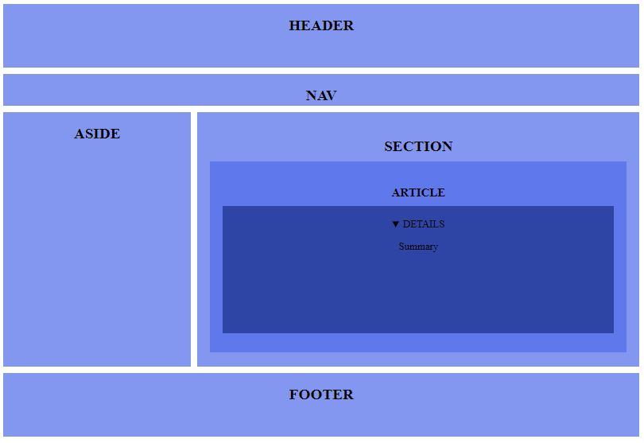Confeccionar una página con la siguiente estructura HTML:

**Importante**

Para generar dicha pagina se debe declarar e importar previamente un archivo “style.css” para dar el formato necesario a cada una de las etiquetas.

* Una vez generado el archivo, utilizar como base las siguientes propiedades.  
  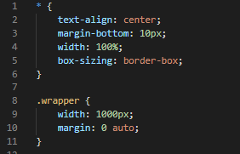
* Importar el archivo dentro del head para poder utilizar dicho estilo.
* Codificar dicha estructura dentro de la siguiente etiqueta.  
  **<div class=”*wrapper* “>   
  …  
  </div>**